**Муниципальное бюджетное общеобразовательное учреждение**

**города Кудымкара «Средняя общеобразовательная школа №2»**

13.09.2024 г. ПРИКАЗ № 447-ОД

О проведении в 2024-25 учебном году

школьного этапа

всероссийской олимпиады школьников

В соответствии с приказом Министерства Просвещения Российской Федерации от 27 ноября 2020 г. № 678 «Об утверждении Порядка проведения всероссийской олимпиады школьников», приказом Министерства образования и науки Пермского края от 26 августа 2024г. № 26-01-06-885 «О проведении школьного этапа всероссийской олимпиады школьников в 2024-2025 учебном году» и планом работы управления образования администрации Кудымкарского муниципального округа Пермского края на 2024-2025 учебный год

ПРИКАЗЫВАЮ:

1. Организовать и провести школьный этап всероссийской олимпиады школьников (далее - Олимпиада) в период с 18 сентября по 30 октября 2024 года для обучающихся 5-11 классов по предметам: английский язык, астрономия, биология, география, информатика, искусство (мировая художественная культура), история, литература, основы безопасности и защиты Родины, обществознание, право, труд (технология), физика, физическая культура, французский язык, химия, экология, экономика, для обучающихся 4-11 классов по русскому языку и математике (Приложение1).
2. Назначить школьным куратором школьного этапа Олимпиады Власову Т.В., заместителя директора по учебно - методической работе:
   1. при проведении школьного этапа Олимпиады использовать в работе Порядок проведения олимпиады, утвержденный приказом Министерства Просвещения Российской Федерации от 27.11.2020 г. № 678 «Об утверждении Порядка проведения всероссийской олимпиады школьников»;

2.2. обеспечить заполнение данных об обучающихся, принявших участие в Олимпиаде школьного этапа в подсистеме учета результатов олимпиад автоматизированной информационной системы «Электронная Пермская Образовательная Система» («Эпос.Олимпиады»), не позднее 5 дней после проведения Олимпиады;

2.3. обеспечить информацией своевременную отправку на школьный сайт образовательных учреждений итоговые протоколы по каждому общеобразовательному предмету, и предоставить итоговые протоколы муниципальному куратору не позднее 15 дней после проведения Олимпиады;

2.4. провести организационные мероприятия с родителями (законными представителями) обучающихся в соответствии с Порядком проведения Олимпиады;

1. Утвердить состав организационного комитета по проведению школьного этапа Олимпиады (Приложение2).

3.1.Организовать и провести Оргкомитету школьный этап Олимпиады в соответствии со сроками указанными в приложении;

3.2. Школьному оргкомитету для проведения олимпиад получить пакет заданий от школьного организатора и обеспечить участников ими в день проведения олимпиады;

3.3. Школьный оргкомитет представляет своевременно заявки до проведения олимпиады и отчеты о проведении школьного этапа не позднее 3-х дневного срока ответственному организатору Власовой Т.В.

4. Ермаковой Е.М., инструктору по расписанию, внести изменения в расписание уроков для проведения школьного этапа олимпиад согласно графику проведения школьных олимпиад.

5. Руководителям ШМО: Батиной О.А., Маскалевой Н.Д., Боталовой Н.В, провести организационные мероприятия с общественными наблюдателями в лице родителей (законными представителями) обучающихся в соответствии с Памяткой.

6. Истомину В.А., техническому специалисту школы, опубликовать на школьном сайте все необходимые документы и материалы по проведению всероссийской олимпиады школьников.

7. Классным руководителям ознакомить родителей (законных представителей) обучающихся - участников олимпиады с Порядком проведения всероссийской олимпиады.

8. Утвердить форму протокола школьного этапа Олимпиады (Приложение 3)

9. Утвердить форму согласия на обработку персональных данных участников Олимпиады (Приложение 4).

1. Контроль исполнения приказа оставляю за собой.

Директор школы: О.Л.Быкова

С приказом ознакомлены: ____________ Т.В.Власова

_______Е.М.Ермакова

_______Т.Д.Найданова

_______С.В.Тарасова _______Н.Д.Маскалева

_______Н.В.Боталова

_______О.А.Батина

_______ О.В.Мазеина

_______А.С.Радостева

приложение 1

к приказу №447-ОД от 13.09.2024

**Сроки проведения школьного этапа Всероссийской олимпиады школьников в 2024-2025 учебный год**

|  |  |  |  |  |
| --- | --- | --- | --- | --- |
| **№ п/п** | **Предмет** | **Класс** | **Дата проведения** | **Дата внесения результатов в «ЭПОС.Олимпиады»** |
|  | Русский язык | 4-11 | 18 сентября | до 23.09.2024 |
|  | Обществознание | 5-11 | 19 сентября | до 24.09.2024 |
|  | Искусство (МХК) | 5-11 | 20 сентября | до 25.09.2024 |
|  | География | 5-11 | 23 сентября | до 30.09.2024 |
|  | Физическая культура | 5-11 | 24 сентября | до 30.09.2024 |
|  | Экономика | 5-11 | 25 сентября | до 01.10.2024 |
|  | **Астрономия\*** | **5-11** | **26 сентября** | до 01.10.2024 |
|  | Английский язык | 5-11 | 30сентября | до 07.10.2024 |
|  | Немецкий язык | 5-11 |
|  | Экология | 5-11 | 02 октября | до 07.10.2024 |
|  | **Физика\*** | **5-11** | **03 октября** | до 08.10.2024 |
|  | Право | 5-11 | 07 октября | до 14.10.2024 |
|  | История | 5-11 | 09 октября | до 14.10.2024 |
|  | **Биология\*** | **5-6** | **10 октября** | до 15.10.2024 |
| **7-11** | **11 октября** | до 16.10.2024 |
|  | **Химия\*** | **7-11** | **14 октября** | до 21.10.2024 |
|  | Труд (Технология) | 5-11 | 16 октября | до 21.10.2024 |
|  | **Математика\*** | **4-6** | **17 октября** | до 22.10.2024 |
| **7-11** | **18 октября** | до 23.10.2024 |
|  | Литература | 5-11 | 21 октября | до 28.10.2024 |
|  | ОБЗР | 5-11 | 23 октября | до 28.10.2024 |
|  | **Информатика\*** | **5-11** | **24 октября** | до 30.10.2024 |
|  | Китайский язык  Итальянский язык  Испанский язык  (по заявлению участников) | 5-11 | 25 октября | до 30.10.2024 |

приложение 2

к приказу №447-ОД от 13.09.2024

Школьный оргкомитет по проведению олимпиад

|  |  |
| --- | --- |
| **предмет** | **ответственный** |
| право | Боталова Н.В.  Мехоношин С.М. |
| история |
| экономика |
| география | Лунегова О.В.  Власова Т.В. |
| обществознание | Рахманина О.Н. |
| биология | Найданова Т.Д. |
| экология |
| медицина |
| химия | Лесникова Т.Н. |
| русский язык | Четина В.В.  Мазеина О.В. |
| литература |
| математика | Яркова Е.П.  Хорошева Н.А. |
| физика  астрономия | Харина Е.В. |
| английский язык | Вилесова С.Н.  Никулина С.Д. |
| технология | Дерябина И.Н. |
| технология | Цыбин А.И. |
| ОБЗР | Мелехин В.А. |
| искусство (МХК) | Маскалева Н.Д.  Антипова Н.В. |
| физическая культура | Долдина Г.Д.  Рочев А.С. |
| информатика | Тарасова С.В. |

приложение 3

к приказу №447-ОД от 13.09.2024

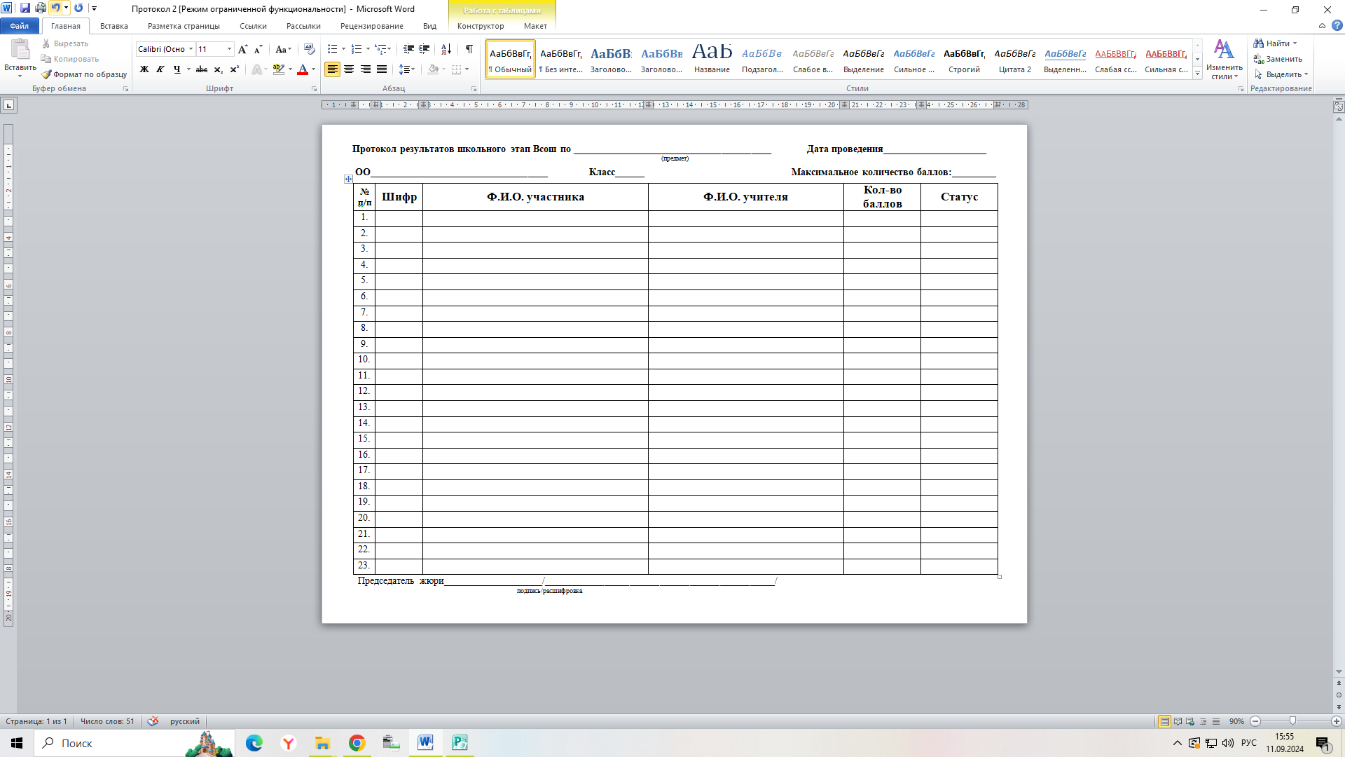

приложение 4

к приказу №447-ОД от 13.09.2024

**СОГЛАСИЕ**

**на обработку персональных данных**

**несовершеннолетнего участника всероссийской олимпиады школьников по ____________________________ 2024/25 учебного года**

**(в возрасте до 18 лет)**

|  |  |  |  |  |  |  |  |  |  |  |  |  |  |
| --- | --- | --- | --- | --- | --- | --- | --- | --- | --- | --- | --- | --- | --- |
| **Я**, | |  | | | | | | , зарегистрированный по адресу | | | | |  |
| полное ФИО представителя | | | | | | | | |  | | | | адрес с указанием индекса |
|  | | | | | | | | | | | | | |
| проживающий по адресу | | | | | |  | | | | | | | |
| адрес с указанием индекса | | | | | | | | | | | | | |
|  | | | | | серия и номер паспорта | | |  | | | | дата и орган, выдавший пас- | |
| адрес с указанием индекса | | | | |  | | | серия и номер паспорта | | | |  | |
| порт | | |  | | | | | | | | | | |
| дата выдачи паспорта, наименование органа, выдавшего паспорт, код подразделения | | | | | | | | | | | | | |
| **являясь** на основании: | | | |  | | | | | | | | **законным представителем** | |
|  | | | | документ, подтверждающий полномочия законного представителя, или иное основание | | | | | | | |  | |
|  | | | | | | | | зарегистрированного по адресу: | | | | |  |
| полное ФИО представляемого | | | | | | | | |  | | | | адрес с указанием индекса |
|  | | | | | | | | | | | | | |
| проживающего по адресу: | | | | | |  | | | | | | | |
| адрес с указанием индекса | | | | | | | | | | | | | |
|  | серия и номер паспорта (св-ва о рождении) | | | | | |  | | | | дата и орган, выдавший доку- | | |
|  |  | | | | | | | | |  |  | | |
| мент | | |  | | | | | | | | | | |
| дата выдачи паспорта, наименование органа, выдавшего паспорт, код подразделения | | | | | | | | | | | | | |
| именуемого далее Субъект персональных данных, | | | | | | | | | | | | | |

свободно, своей волей и в своем интересе **в целях** организации участия Субъекта персональных данных в школьном/муниципальном этапе всероссийской олимпиады школьников   
по _________________________________________ 2024/25 учебного года(далее – олимпиада), индивидуального учета ее результатов и ведения статистики с применением различных способов обработки **даю согласие:**

- Министерству просвещения Российской Федерации;

- Федеральной службе по надзору в сфере образования и науки;

- Федеральному государственному бюджетному научному учреждению «Институт стратегии развития образования российской академии образования»;

- Министерству образования и науки Пермского края;

- Государственному бюджетному образовательному учреждению «Академия первых»;

- Управлению образования администрации Кудымкарского муниципального округа;

- Муниципальному общеобразовательному бюджетному учреждению «Средняя общеобразовательная школа № 2» г.Кудымкара

**на обработку (сбор, запись, систематизацию, накопление, хранение, уточнение, использование, обезличивание, блокирование, уничтожение)** персональных данных (фамилия, имя, отчество, серия, номер, кем и когда выдан документ, удостоверяющий личность, а также его вид, дата рождения, место обучения (наименование, адрес местонахождения, класс) результат участия в заключительном этапе всероссийской олимпиады школьников, страховой номер индивидуального лицевого счета страхового свидетельства обязательного пенсионного страхования), контактных данных (телефон, адрес электронной почты), а также внесение сведений о Субъекте в государственные информационные ресурсы, как с использованием автоматизированных средств обработки персональных данных, так и без использования средств автоматизации.

Подтверждаю ознакомление с Порядком проведения всероссийской олимпиады школьников, утвержденным приказом Министерства просвещения Российской Федерации от 27 ноября 2020 г. № 678.

Настоящее согласие действует со дня его подписания до дня отзыва в письменной форме или 1 года с момента подписания согласия.

Настоящее согласие на обработку персональных данных может быть отозвано моим письменным заявлением.

|  |  |  |  |  |
| --- | --- | --- | --- | --- |
|  |  |  |  | . .202__ г. |
| Ф.И.О. представителя Субъекта ПДн полностью |  | подпись |  | дата |
|  |  |  |  | . .202__ г. |
| Ф.И.О. представляемого Субъекта ПДн полностью |  | подпись |  | дата |

**СОГЛАСИЕ**

**на обработку персональных данных**

**участника всероссийской олимпиады школьников**

**по _______________________________2024/25 учебного года**

**(в возрасте от 18 лет)**

|  |  |  |  |  |  |  |  |  |
| --- | --- | --- | --- | --- | --- | --- | --- | --- |
| **Я**, | |  | | | | | , зарегистрированный по | адресу |
| полное ФИО | | | | |  | | | адрес с указанием индекса |
|  | | | | | | | | |
| проживающий по адресу | | | |  | | | | |
| адрес с указанием индекса | | | | | | | | |
| серия и номер | | | паспорта | | | дата и орган, выдавший паспорт | | |
|  | | | серия и номер паспорта | | |  | | |
|  |  | | | | | | | |
|  |  | | | | | | | |
| дата выдачи паспорта, наименование органа, выдавшего паспорт, код подразделения | | | | | | | | |
|  | | | | | | | | |

свободно, своей волей и в своем интересе **в целях** организации моего участия в   
школьном/муниципальном этапе всероссийской олимпиады школьников по ___________________________ 2024/25 учебного года(далее – олимпиада), индивидуального учета ее результатов и ведения статистики с применением различных способов обработки **даю согласие:**

- Министерству просвещения Российской Федерации;

- Федеральной службе по надзору в сфере образования и науки;

- Федеральному государственному бюджетному научному учреждению «Институт стратегии развития образования российской академии образования»;

- Министерству образования и науки Пермского края;

- Государственному бюджетному образовательному учреждению ГБОУ «Академия первых»;

- Управлению образования администрации Кудымкарского муниципального округа;

- Муниципальному автономному общеобразовательному учреждению «Средняя общеобразовательная школа № 2»

**на обработку (сбор, запись, систематизацию, накопление, хранение, уточнение, использование, обезличивание, блокирование, уничтожение)** моих персональных данных (фамилия, имя, отчество, серия, номер, кем и когда выдан документ, удостоверяющий личность, а также его вид, дата рождения, место обучения, место обучения (наименование, адрес местонахождения, класс) результат участия в заключительном этапе всероссийской олимпиады школьников, страховой номер индивидуального лицевого счета страхового свидетельства обязательного пенсионного страхования), моих контактных данных (телефон, адрес электронной почты), а также внесение сведений обо мне в государственные информационные ресурсы, как с использованием автоматизированных средств обработки персональных данных, так и без использования средств автоматизации.

Подтверждаю ознакомление с Порядком проведения всероссийской олимпиады школьников, утвержденным приказом Министерства просвещения Российской Федерации от 27 ноября 2020 г. № 678.

Настоящее согласие действует со дня его подписания до дня отзыва в письменной форме или 1 года с момента подписания согласия.

Настоящее согласие на обработку персональных данных может быть отозвано моим письменным заявлением.

|  |  |  |  |  |
| --- | --- | --- | --- | --- |
|  |  |  |  | . .202__ г. |
| Ф.И.О. Субъекта ПД полностью |  | подпись |  | дата |